Руководство для оператора

Hacoc
PT 3 PT 3A PT 3H

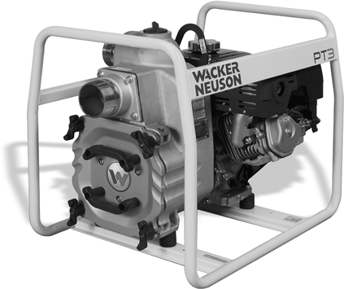
RU

5000185243 | 11 | 0711

Уведомление об авторском праве
© Copyright 2011 Wacker Neuson Production Americas LLC.
Все права, включая права на копирование и распространение, защищены.
Допускается фотокопирование настоящей публикации первоначальным покупателем данного агрегата. Воспроизведение любого другого типа без прямо выраженного письменного разрешения Wacker Neuson Production Americas LLC запрещено.
Любого рода воспроизведение или распространение без согласия Wacker Neuson Production Americas LLC представляет собой нарушение действующих авторских прав. Нарушители будут преследоваться в судебном порядке.

Торговые марки
Все упомянутые в данном материале торговые марки являются собственностью соответствующих владельцев.

Производитель Wacker Neuson Production Americas LLC N92W15000 Anthony Avenue Menomonee Falls, WI 53051 U.S.A.
Тел.: (262) 255-0500 · Факс: (262) 255-0550 · Тел.: (800) 770-0957
www.wackerneuson.com

Перевод инструкций
Настоящее Руководство для оператора является переводом исходных инструкций. Первоначальным языком данного Руководства для оператора является американский вариант английского языка.

PT 3 / PT 3A / PT 3H Введение

Введение

СОХРАНИТЕ ДАННЫЕ ИНСТРУКЦИИ — Данное руководство содержит важные инструкции для перечисленных ниже моделей агрегата. Данные инструкции, специально написанные компанией Wacker Neuson Production Americas LLC, необходимо соблюдать во время установки, эксплуатации и техобслуживания агрегатов.

Модель | Поз. №
PT 3(I) | 0620726
PT 3 | 0009321, 0009322, 0009323
PT 3A | 0009098, 0009101, 0009240, 0620800
PT 3H | 0009100, 0009103, 0009242

Документация к агрегату
- Начиная с этого места в данном документе компания Wacker Neuson Pro- duction Americas LLC будет упоминаться как компания Wacker Neuson.
- Копия «Руководства оператора» всегда должна находиться рядом с агрегатом.
- Чтобы заказать запчасти, используйте поставляемый вместе с агрегатом отдельный «Каталог запчастей».
- Подробные инструкции по обслуживанию и ремонту агрегата приводятся в отдельном «Руководстве по ремонту».
- Если у вас нет каких-либо из перечисленных документов, закажите копии в Wacker Neuson или посетите веб-сайт www.wackerneuson.com.
- При заказе деталей или запросе сервисной информации вас попросят указать номер модели агрегата, номенклатурный номер позиции, номер модификации и серийный номер.

Информация, которую можно найти в данном руководстве
  - Настоящее руководство содержит сведения и описание порядка выполнения операций, необходимые для безопасной эксплуатации и техобслуживания данной (ых) модели (ей) Wacker Neuson. В целях обеспечения собственной безопасности и сокращения риска получения травмы необходимо внимательно изучить и понять, а впоследствии выполнять все инструкции, приведенные в данном руководстве.
  - Корпорация Wacker Neuson в прямой форме оставляет за собой право на внесение технических изменений (даже в отсутствие должного уведомления), направленных на усовершенствование устройств, производимых Wacker Neuson, или относящихся к ним норм техники безопасности.
  - Информация, содержащаяся в данном руководстве, представлена для устройств, выпускаемых на момент его публикации. Wacker Neuson оставляет за собой право изменять любую часть данной информации без предварительного уведомления.

wc_tx001780ru.fm 3

Введение PT 3 / PT 3A / PT 3H
Разрешение производителя
Данное руководство содержит несколько ссылок на утвержденные запчасти, навесные элементы и модификации. Применяются следующие определения:
  - Утвержденные запчасти и навесные элементы – это запчасти и навесные элементы, производимые или поставляемые компанией Wacker Neuson.
  - Утвержденные модификации – это модификации, выполняемые авторизованным сервисным центром Wacker Neuson в соответствии с письменными инструкциями, выпущенными Wacker Neuson.
  - Неутвержденные запчасти, навесные элементы и модификации – это запчасти, навесные элементы и модификации, которые не соответствуют утвержденным критериям.
Применение неутвержденных запчастей, навесных элементов и модификаций может привести к следующим последствиям:
  - Вероятность получения серьезной травмы оператором или лицами, находящимися в рабочей зоне
  - Неустранимое повреждение агрегата, на которое не распространяется гарантия
Если у вас есть вопросы, касающиеся утвержденных или неутвержденных запчастей, навесных элементов или модификаций, незамедлительно обратитесь к обслуживающему вас дилеру Wacker Neuson.

4 wc_tx001780ru.fm

PT 3 / PT 3A / PT 3H Содержание

Введение 3
- Информация по технике безопасности 7
  - Сигнальные слова 7
  - Описание машины и предназначение 8
  - Правила техники безопасности при эксплуатации 10
  - Правила техники безопасности оператора при использовании двигателей внутреннего сгорания 13
  - Правила техники безопасности при обслуживании 15
- Табличка 18
  - Местонахождение маркировочных табличек
(PT 2A, PT 3A, PT 2, PT 3) 18
  - Местонахождение маркировочных (PT 2H, PT 3H) 19
  - Значения маркировочных табличек 20
- Подъемно-транспортное 23
- Эксплуатация 24
  - Подготовка к первому использованию 24
  - Рекомендуемое топливо 25
  - Рекомендованное горючее (Hatz) 25
  - Перед началом 25
  - Включение (Wacker Neuson) 28
  - Остановка (Wacker Neuson) 28
  - Включение (Honda) 29
  - Остановка (Honda) 29
  - Включение (Hatz) 30
  - Включение в холодную погоду (Hatz) 31
  - Остановка (Hatz) 31
  - Эксплуатация 32
  - Шланги и хомуты 32
  - Процедура аварийного отключения 33
wc_bo5000185243_11TOC.fm 5
- Обслуживание 34
Содержание PT 3
  - График периодического техобслуживания 34
  - Масляная система двигателя (Hatz) 36
  - Масло двигателя (Wacker Neuson / Honda) 38
  - Воздушный фильтр (Wacker Neuson) 39
  - Воздушный фильтр (Honda) 40
  - Воздушный фильтр (Hatz) 41
  - Свеча зажигания (Wacker Neuson / Honda) 42
  - Отстойник (Honda) 43
  - Очистка фильтра топлива 43
  - Клапанные зазоры (Hatz) 44
  - Топливный фильтр (Hatz) 46
  - Регулировка зазора рабочего колеса 47
  - Чистка насоса 48
  - Хранение 49
  - Аксессуары 49
  - Устранение неполадок 50
- Технические данные 52
  - Двигатель 52
  - Hacoc 53
  - Информация по уровню шума и вибрации 54
  - Габариты 54

6 wc_bo5000185243_11TOC.fm

PT 2 / PT 3 Информация по технике

Информация по технике безопасности

Сигнальные слова
В руководстве применяются пометки ОПАСНО, ОСТОРОЖНО, ВНИМАНИЕ, УBЕДOMПЕНИЕ и ПРИМЕЧАНИЕ, соблюдение
которых необходимо во избежание травм, повреждения оборудования или неправильной эксплуатации.

Этот знак обозначает опасность. Он используется для того, чтобы предупредить пользователя о возможной травмоопасности.
€ Соблюдайте все правила техники безопасности, которые приводятся после этого знака.

ОПАСНО
Знак ОПАСНО указывает на опасную ситуацию, которая, если ее допустить, приведет к смертельному исходу или тяжелой травме.
€ Чтобы не допустить смертельного исхода или получения тяжелой травмы, необходимо соблюдать все правила техники безопасности, следующие после этого сигнального слова.

ОСТОРОЖНО
Знак ОСТОРОЖНО указывает на опасную ситуацию, которая, если ее допустить, может привести к смертельному исходу или тяжелой травме.
€ Во избежание смертельных случаев или серьезных травм необходимо соблюдать все правила техники безопасности, следующие после этого сигнального слова.

ВНИМАНИЕ
Знак ВНИМАНИЕ указывает на опасную ситуацию, которая, если ее допустить, может привести к травме легкой или средней степени.
€ Во избежание травм легкой или средней степени тяжести необходимо соблюдать все правила техники безопасности, следующие после этого сигнального слова.

УBЕДOMПЕНИЕ: Пометка УBЕДOMПЕНИЕ применяется без знака обозначения опасности. Она указывает на опасную ситуацию, которая, если ее допустить, может привести к повреждению имущества.
Примечание: Содержит дополнительную информацию, необходимую для работы.

Информация по технике безопасности PT 2 / PT 3

Описание машины и предназначение
Данный агрегат представляет собой центробежный насос для перекачки измельченных отходов. Насос Wacker Neuson для перекачки измельченных отходов состоит из трубной стальной рамы, внутри которой установлен бензиновый или дизельный двигатель, топливный бак и лопастный насос с отверстиями для всасывания и выпуска воды. Во время работы двигатель приводит в движение рабочее колесо насоса. Сточная вода засасывается в насос через всасывающее отверстие и выбрасывается из выпускного отверстия. Оператор подсоединяет шланги к насосу и располагает их так, чтобы вода и твердые частицы удалялись из рабочей зоны и подавались в предусмотренное для этого место.

Данный агрегат предназначен для использования в системах откачки воды общего назначения. Данный агрегат предназначен для откачки чистой воды или воды, содержащей твердые частицы, максимальный размер которых ограничен указанными техническими характеристиками устройства; максимальные значения расхода, напора и высоты всасывания также указаны в технических характеристиках устройства.

Данный агрегат разработан и сконструирован строго для использования в целях, описанных выше. Использование данного агрегата для какой-либо иной цели может привести к неустранимым повреждениям агрегата либо стать причиной серьезных травм оператора или других лиц, находящихся в рабочей зоне. На повреждения агрегата, вызванные неправильным применением, гарантия не распространяется.
Ниже представлены некоторые примеры неправильного применения:
    - откачка воспламеняющихся, взрывоопасных или агрессивных жидкостей;
    - откачка горячих или летучих жидкостей, приводящая к кавитации в насосе;
    - эксплуатация насоса с выходом за пределы технических характеристик устройства в результате использования шлангов несоответствующего диаметра или длины, наличия каких-либо других препятствий на входе или выходе либо чрезмерного увеличения высоты всасывания или напора;
    - использование агрегата в качестве лестницы, опоры или рабочей поверхности;
    - использование агрегата для перевозки или транспортировки пассажиров или оборудования;

PT 2 / PT 3 Информация по технике
      - эксплуатация агрегата с выходом за пределы заводских технических характеристик;
      - эксплуатация агрегата с нарушением каких-либо предупреждений, указанных на агрегате и в руководстве для оператора.
Данный агрегат разработан и сконструирован в соответствии с последними международными нормами техники безопасности. При его проектировании были максимально устранены риски и обеспечена безопасность оператора с помощью предохранительных кожухов и маркировки. Однако определенный риск может сохраняться даже после введения всех защитных мер. Он называется остаточным риском.
Применительно к данному агрегату остаточный риск может включать воздействие следующих факторов и веществ:
      - нагревание, шум, выхлопы и выделение угарного газа из двигателя;
      - опасность возникновения пожара при использовании неправильных способов дозаправки;
      - топливо и пары топлива;
      - травмы при использовании ненадлежащих методов подъема;
      - опасность резкого выброса из выпускного отверстия;
      - опасность раздавливания при опрокидывании или падении насоса.
В целях обеспечения собственной безопасности и безопасности других обязательно внимательно прочтите и осознайте информацию по технике безопасности, представленную в данном руководстве, прежде чем приступать к работе с агрегатом.

Информация по технике безопасности PT 2 / PT 3

Правила техники безопасности при эксплуатации
Уведомление. В соответствии с Государственными правилами техники безопасности и охраны здоровья и Правилами пользования общественными ресурсами, при эксплуатации работающих на углеводородном топливе двигателей внутреннего сгорания в определенных местах должны использоваться искрогасители. Искрогаситель представляет собой устройство, предназначенное для предотвращения случайного выброса искр или пламени из выхлопной трубы двигателя. Используемые для данной цели искрогасители аттестуются и классифицируются Лесохозяйственной службой США.
С целью соблюдения требований местного законодательства в отношении искрогасящих устройств проконсультируйтесь с агентом по продаже двигателя или местным органом по охране труда и технике безопасности.
Безопасная эксплуатация машины требует знаний и соответствующей подготовки. При ненадлежащей эксплуатации или эксплуатации неподготовленным персоналом оборудование

ОПАСНО
может представлять опасность. Следует прочитать инструкции по эксплуатации, содержащиеся в этом руководстве и в руководстве по эксплуатации двигателя, и ознакомиться с расположением и надлежащим использованием всех органов управления. Неопытных операторов следует допускать к эксплуатации машины только после прохождения обучения, проводимого лицом, знакомым с ее работой.

Квалификация оператора
Запускать, эксплуатировать и отключать агрегат может только обученный персонал. Данный персонал также должен соответствовать следующим квалификационным требованиям:
    - пройти инструктаж по надлежащему применению агрегата;
    - знать требуемые предохранительные устройства. Запрещается допускать к работе с агрегатом:
    - детей;
    - лиц, находящихся под воздействием алкоголя или наркотиков.

Средства индивидуальной защиты (PPE)
Используйте следующие средства индивидуальной защиты
(PPE) при работе с данным агрегатом:
    - Плотно прилегающую к телу рабочую одежду, не препятствующую движениям
    - Защитные очки с боковыми щитками

PT 2 / PT 3 Информация по технике
      - Средства защиты органов слуха
      - Рабочие туфли или ботинки с безопасными мысками
    - Эксплуатация данного оборудования без надлежащей подготовки НЕ допускается. Лица, работающие с данным оборудованием, должны быть ознакомлены со связанными с ним рисками и факторами опасности.
    - Принадлежности и навесные элементы, не рекомендованные корпорацией Wacker Neuson, использовать ЗАПРЕЩАЕТСЯ. Это может привести к повреждению оборудования и травмированию пользователя.
    - ЗАПРЕЩАЕТСЯ трогать двигатель или глушитель во время работы двигателя или сразу после его выключения. Данные детали нагреваются и могут вызвать ожоги.
    - ЗАПРЕЩАЕТСЯ перекачивать летучие, воспламеняемые жидкости и жидкости с низкой температурой воспламенения. В противном случае возможно возгорание или взрыв.
    - ЗАПРЕЩАЕТСЯ перекачивать коррозионно-активные химикаты и воду с содержанием токсичных веществ. Подобные жидкости подвергают серьезной опасности здоровье людей и окружающую среду. Обращайтесь за помощью к местным властям.
    - ЗАПРЕЩАЕТСЯ открывать заливную пробку, пока насос не остыл. Запрещается ослаблять или снимать фитинги впускного и нагнетательного шлангов, пока насос не остыл. Горячая вода внутри насоса находится под таким же давлением, как в радиаторе автомобиля. Прежде чем откручивать пробку, ослаблять или снимать фитинги впускного и нагнетательного шлангов, следует дать насосу остыть так, чтобы к нему можно было прикоснуться.
    - ЗАПРЕЩАЕТСЯ открывать крышку корпуса во время работы насоса или включать насос со снятой крышкой. Вращающееся внутри насоса рабочее колесо может порезать или разорвать попавшие в него предметы.
    - ЗАПРЕЩАЕТСЯ блокировать или ограничивать подачу воздуха через впускной или нагнетательный трубопровод. Перед включением насоса устраните скручивания нагнетательного трубопровода. Работа при заблокированном впускном или нагнетательном трубопроводе может привести к перегреву воды в насосе.
    - Следует удостовериться в том, что оператор ознакомлен с соответствующими мерами безопасности и методами работы до начала работы с агрегатом.
    - Перед началом работы с оборудованием ОБЯЗАТЕЛЬНО изучите, примите к сведению и соблюдайте порядок работы, изложенный в данном Руководстве для оператора.

Информация по технике безопасности PT 2 / PT 3
    - ОБЯЗАТЕЛЬНО убедитесь в том, что устройство стоит на устойчивой ровной поверхности и не перевернется, не скатится, не соскользнет и не упадет во время работы.
    - Следует перекрывать топливный кран двигателей, им оснащенных, если агрегат не используется.
    - Неиспользуемое оборудование необходимо хранить ТОЛЬКО надлежащим образом. Оборудование следует хранить в чистом, сухом, не доступном для детей месте.
    - Запрещается откачивать жидкость в непредусмотренное место.
    - Запрещается располагать шланги там, где существует опасность спотыкания об них.
    - Запрещается эксплуатировать насос без сетчатого фильтра или с несоответствующим фильтром.
    - Запрещается транспортировать агрегат в работающем состоянии.
    - Запрещается эксплуатировать агрегат с неутвержденными принадлежностями или навесными элементами.

PT 2 / PT 3 Информация по технике

Правила техники безопасности оператора при использовании двигателей внутреннего сгорания

ОСТОРОЖНО
Двигатели внутреннего сгорания особенно опасны во время работы и заправки топливом. Несоблюдение приведенных ниже предупреждений и правил техники безопасности может привести к тяжелой травме или смертельному исходу.
€ Прочитайте и соблюдайте предупреждающие указания в руководстве пользователя по двигателю и приведенные ниже правила техники безопасности.

ОПАСНО
Опасность удушения. Использование насоса в помещении МОЖЕТ ПРИВЕСТИ К ЛЕТАЛЬНОМУ ИСХОДУ В СЧИТАННЫЕ МИНУТЫ. Выхлопы
насоса содержат угарный газ. Это яд, который нельзя увидеть или узнать по запаху.
€ ЗАПРЕЩАЕТСЯ использовать данный насос в доме или гараже, ДАЖЕ ЕСЛИ двери и окна открыты. Агрегат следует использовать только ВНЕ ПОМЕЩЕНИЙ и вдали от окон, дверей и вентиляционных отверстий.
€ ЗАПРЕЩАЕТСЯ использовать насос в закрытом пространстве, например в тоннеле или траншее, если не обеспечена соответствующая вентиляция, например с помощью вытяжных вентиляторов или шлангов.

Правила техники безопасности при эксплуатации
При работе с насосом:
- Зона вокруг выхлопной трубы должна быть свободна от воспламеняющихся материалов.
- Перед запуском двигателя проверяйте топливопроводы и топливный бак на предмет утечек и трещин.
При работе с насосом:
- Запрещается курить при работе с агрегатом.
- Запрещается запускать агрегат при обнаружении утечек топлива или незакрепленных топливопроводов.
- Запрещается запускать двигатель рядом с источниками искр или открытого огня.
- Запрещается прикасаться к двигателю или глушителю во время работы двигателя или сразу после его выключения.
- Запрещается эксплуатировать агрегат, если крышка топливного бака неплотно прилегает или отсутствует.
- Запрещается запускать двигатель при обнаружении разлитого топлива или запаха топлива. Необходимо

Информация по технике безопасности PT 2 / PT 3
переместить агрегат в сторону от разлитого топлива и протереть его насухо перед запуском.

Правила техники безопасности при дозаправке
При дозаправке двигателя:
- Сразу вытирайте разлитое топливо.
- Заливайте бак в хорошо вентилируемом помещении.
- После заправки двигателя следует установить на место крышку топливного бака.
При дозаправке двигателя:
- Запрещается курить.
- Запрещается заправлять работающий или неостывший двигатель.
- Запрещается заправлять двигатель рядом с источниками искр или открытого огня.
- Запрещается проводить дозаправку, когда агрегат находится в кузове грузового автомобиля с пластиковым покрытием пола. Статическое электричество может стать причиной воспламенения топлива или паров топлива.

PT 2 / PT 3 Информация по технике

Правила техники безопасности при обслуживании
Ненадлежащее техобслуживание оборудования может стать
угрозой безопасности! В целях обеспечения безопасной и надлежащей работы машины в течение длительного времени

ОСТОРОЖНО
следует регулярно проводить техобслуживание, а по мере необходимости осуществлять ремонт.

Средства индивидуальной защиты (PPE)
Используйте следующие средства индивидуальной защиты при обслуживании данного агрегата:
- Плотно прилегающую к телу рабочую одежду, не препятствующую движениям
- Защитные очки с боковыми щитками
- Средства защиты органов слуха
- Рабочие туфли или ботинки с безопасными мысками Кроме того, перед началом работы с агрегатом:
- Уберите назад и завяжите длинные волосы.
- Снимите все украшения (включая кольца).
    - ЗАПРЕЩАЕТСЯ проводить чистку или обслуживание работающего аппарата. Вращающиеся детали могут привести к серьезной травме.
    - ЗАПРЕЩАЕТСЯ запускать переполненный двигатель, если на бензиновом двигателе отсутствует свеча зажигания. Оставшееся в цилиндре топливо будет выходить через отверстие для свечи зажигания.
    - Следите за тем, тобы в районе глушителя не было мусора, например листьев, бумаги, картона и т.д. Горя ий глушитель может привести к воспламенению мусора и стать при иной пожара.
    - Если для данного агрегата потребуются запасные части, следует использовать только запчасти производства Wacker Neuson или запчасти, эквивалентные исходным по всем типам характеристик (физические размеры, тип, прочность и материал).
    - Перед началом обслуживания устройств, оснащенных бензиновым двигателем, ОБЯЗАТЕЛЬНО отсоедините свечу зажигания во избежание его случайного запуска.
    - ЗАПРЕЩАЕТСЯ применять бензин, другие виды топлива или легковоспламеняющиеся растворители для очистки деталей, особенно в закрытом пространстве. Пары топлива и растворителей могут быть взрывоопасными.

Информация по технике безопасности PT 2 / PT 3
    - Следует ВСЕГДА проявлять осторожность, обращаясь с рабочим колесом. Рабочее колесо может иметь заостренные края, способные стать причиной порезов.
    - Запрещается наклонять агрегат для проведения чистки или по любой другой причине.

PT 2 / PT 3 Информация по технике

Заметки

Табличка PT 2 / PT 3

Табличка

Местонахождение маркировочных табличек

(PT 2A, PT 3A, PT 2, PT 3)

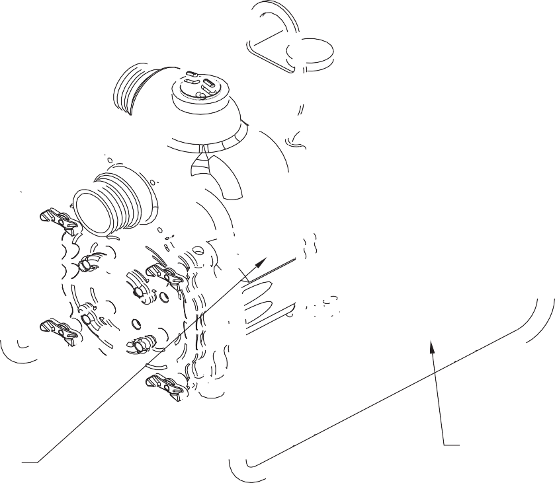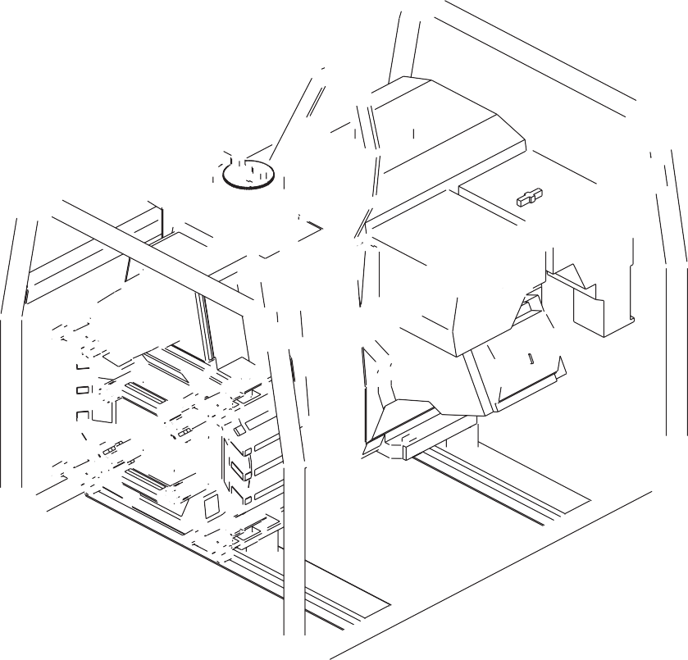G

A

D B

C

C

D

E

J
H
wc_gr000009

PT 2 / PT 3 Табличка

Местонахождение маркировочных (PT 2H, PT 3H)

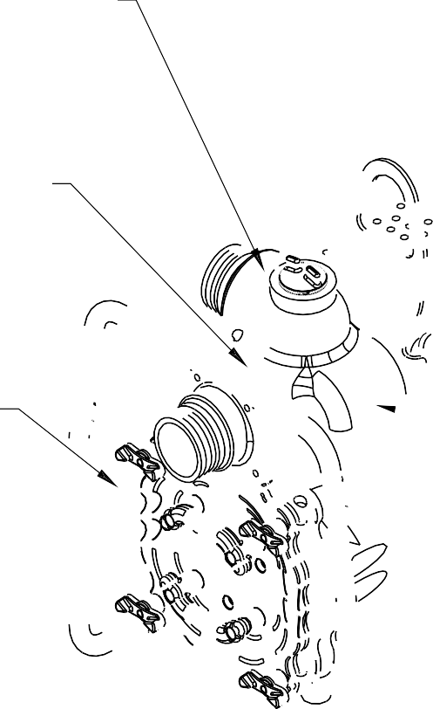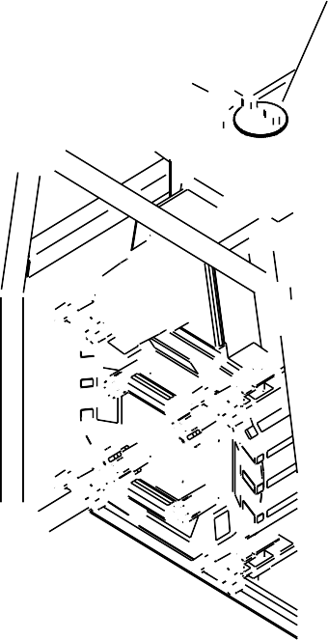F
B
A
G
D
C
C
H
J

D

E

Табличка PT 2 / PT 3

Значения маркировочных табличек

 | Табличка | Значение
A | 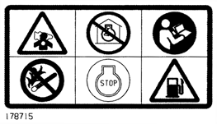 | Агрегат следует использовать только ВНЕ ПОМЕЩЕНИЙ и вдали от окон, дверей и вентиляционных отверстий.
B | 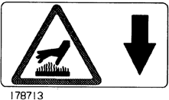 | ОСТОРОЖНО!  Горячая поверхность
C |  | ВНИМАНИЕ! Перед началом эксплуатации данного агрегата необходимо изучить и понять поставляемое вместе с ним руководство для оператора. Невыполнение этого требования повышает степень риска получения травм как для вас, так и для других лиц.

PT 2 / PT 3 Табличка

 | Табличка | Значение
D |  | ОСТОРОЖНО!  Не открывайте, если насос горячий. Горячая вода или пар внутри могут находиться под давлением.
E |  | ОСТОРОЖНО!  Запрещается перекачивать летучие, воспламеняемые жидкости и жидкости с низкой температурой воспламенения. В противном случае возможно возгорание или взрыв.
F | 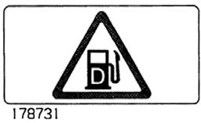 | ВНИМАНИЕ!  Применяйте только чистое, фильтрованное дизельное топливо.

Табличка PT 2 / PT 3

 | Табличка | Значение
G | 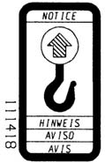 | УBЕДOMПЕНИЕ  Точка подъема.
H | 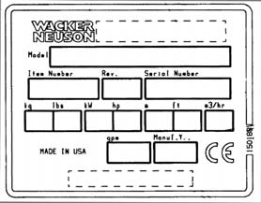  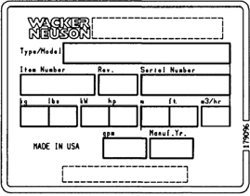 | К каждому аппарату крепится табличка с указанием номера модели, номенклатурного номера позиции, номера модификации и серийного номера. Следует записать сведения, указанные на такой табличке, на случай, если она потеряется или будет повреждена. При заказе деталей или запросе сервисной информации вас обязательно попросят указать номер модели, номенклатурный номер позиции, номер модификации и серийный номер аппарата.
J |  | Ãàðàíòèðîâàííûé ïðåäåëüíûé óðîâåíü çâóêîâîé ìîùíîñòè â äÁ(A).
— |  | На данное устройство может распространяться действие одного или нескольких патентов.

PT 2 / PT 3 Подъемно-транспортное

Подъемно-транспортное

Подъем агрегата
Насос имеет достаточно большой вес, поэтому он может стать причиной травмы при использовании ненадлежащих методов подъема. При подъеме насоса соблюдайте следующие рекомендации.
- Не пытайтесь поднимать насос в одиночку. Используйте соответствующее подъемное оборудование, например стропы, цепи, крюки, сходни или домкраты.
- Убедитесь, что подъемное оборудование надежно закреплено и обладает достаточной грузоподъемностью для безопасного подъема или удержания насоса.
- Во время подъема насоса следите за местонахождением других людей вблизи места проведения работ.

Транспортировка агрегата
При транспортировке насоса на рабочую площадку и обратно соблюдайте следующие рекомендации.
- Слейте из бака все топливо до начала транспортировки насоса.
- Убедитесь, что насос надежно закреплен на транспортном средстве так, чтобы он не соскользнул и не перевернулся.
- Не заправляйте насос на транспортном средстве или внутри него. Переместите насос на участок эксплуатации и лишь затем наполните топливный бак.

Эксплуатация PT 3 / PT 3A / PT 3H

Эксплуатация

Подготовка к первому использованию

Подготовка к первому использованию
Чтобы подготовить агрегат к первому использованию:
    - Убедитесь, что из агрегата удалены все незакрепленные упаковочные материалы.
    - Проверьте агрегат и его детали на предмет повреждений. Запрещается эксплуатировать агрегат при наличии видимых повреждений! Незамедлительно обратитесь за помощью к обслуживающему вас дилеру Wacker Neuson.
    - Проверьте наличие всех компонентов, поставляемых с данным агрегатом, и убедитесь, что имеются все незакрепленные детали и крепежные элементы.
    - Установите недостающие детали.
    - При необходимости добавьте жидкости, включая топливо, моторное масло и электролит.
    - Переместите агрегат на рабочий участок.

PT 3 / PT 3A / PT 3H Эксплуатация

Рекомендуемое топливо

(Wacker Neuson / Honda)
Для двигателя необходим неэтилированный бензин обычного типа. Использовать следует только свежий и чистый бензин. Бензин, содержащий воду или грязь, повредит топливную систему. Полные технические характеристики топлива можно найти в руководстве для пользователя по двигателю.
Исполь-зование кислород-содержащих
Некоторые обычные виды бензина смешиваются со спиртом. Такие виды бензина собирательно называют кислородсодержащими видами топлива. Если вы используете кислородсодержащее топливо, убедитесь, что оно неэтилированное и соответствует требованию по минимальному октановому числу.
Прежде чем использовать кислородсодержащее топливо, проверьте его состав. Некоторые штаты (провинции) требуют размещать информацию о составе на топливном насосе.
Ниже указаны утвержденные компанией Wacker Neuson Corporation процентные доли оксигенатов.
ЭТАНОЛ (этиловый или хлебный спирт)— 10 % по объему. Допускается использование бензина, объемная доля этанола в котором составляет не более 10 % (обычно такой бензин называют E10). Бензин, содержащий более 10 % этанола (например, E15, E20 или E85), нельзя использовать, поскольку это может привести к повреждению двигателя.
Если вы заметите какие-либо нежелательные признаки в работе двигателя, попробуйте обратиться на другую станцию техобслуживания или перейти на бензин другой марки.
На повреждения или ухудшение работоспособности топливной системы в результате применения кислородсодержащего топлива, в состав которого входит больший процент оксигенатов, чем указано выше, гарантия не распространяется.

Рекомендованное горючее (Hatz)
Для двигателя необходимо дизельное топливо № 2. Применяйте только свежее чистое топливо. Топливо с содержанием воды или грязи повредит топливную систему. Полные технические характеристики топлива можно найти в руководстве пользователя по двигателю.

Эксплуатация PT 3 / PT 3A / PT 3H

Перед началом
См. Рисунок: wc_gr000013
    - Прочтите инструкции по безопасности в начале данного руководства.
    - Устанавливайте насос как можно ближе к воде на устойчивую ровную поверхность.
    - Чтобы прокачать насос, снимите заглушку прокачки (a) и наполните кожух насоса водой. Если не заполнить кожух насоса водой до запуска, насос не начнет качать.
ЗАПРЕЩАЕТСЯ открывать заглушку прокачки, отсоединять заглушку или ослаблять фитинги шланга, пока насос не остыл!

ОСТОРОЖНО
Вода и пар внутри насоса могут находиться под давлением.

    - Проверьте, нет ли утечек между насосом и двигателем. Если вода протекает, значит уплотнение внутри насоса изношено или повреждено. Дальнейшая эксплуатация может привести к повреждению двигателя водой.
    - Убедитесь в том, что шланги подсоединены к насосу надежно. Во всасывающем шланге (b) не должно быть утечек воздуха. Затяните хомуты (c) и соединительные муфты шлангов (d). Убедитесь в том, что нагнетательный шланг (e) не передавлен. Расположите шланг максимально ровно. Устраните скручивания и загибы шланга под острым углом, которые могут препятствовать току воды.
    - Убедитесь в том, что сетчатый фильтр на всасывающей линии (f) чист и надежно закреплен на конце шланга. Фильтр предназначен для защиты насоса от попадания в него крупных предметов.
ПРЕДУПРЕЖДЕНИЕ: Фильтр необходимо размещать так, чтобы он полностью оставался под водой. Эксплуатация насоса в условиях, когда фильтр находится над водой, в течение долгого времени может привести к поломке насоса.
    - Проверьте уровни топлива и моторного масла, а также состояние воздушного фильтра.

PT 3 / PT 3A / PT 3H Эксплуатация

Эксплуатация PT 3 / PT 3A / PT 3H

Включение (Wacker Neuson)
См. Рисунок: wc_gr000655
    - Откройте топливный кран, повернув рычаг вниз (a1).
Примечание: Если двигатель холодный, переведите рычаг дросселирования в закрытое положение (d2). Если двигатель горячий, установите заслонку в открытое положение (d1).
    - Переведите переключатель двигателя в положение «ON» («ВКЛ») (b2).
    - Откройте дроссель, переместив его немного влево (c2).
    - Дерните шнур стартера (e).
Примечание: Если уровень масла в двигателе низкий, двигатель не запустится. В этом случае следует добавить масло.
    - Когда двигатель разогреется, откройте заслонку (d1).
    - Чтобы начать работу, полностью откройте дроссель (c1).

wc_gr000655

Остановка (Wacker Neuson)
См. Рисунок: wc_gr000655
    - Уменьшите количество оборотов двигателя до холостого хода, переведя дроссель вправо до упора (c3).
    - Переведите переключатель двигателя в положение «OFF» («ВЫКЛ») (b1).
    - Закройте топливный кран (a2).

PT 3 / PT 3A / PT 3H Эксплуатация

Включение (Honda)
См. Рисунок: wc_gr000014
    - Откройте топливный кран, переместив рычаг вправо (a1).
Примечание: Если двигатель холодный, переведите рычаг заслонки в закрытое положение (b1). Если двигатель горячий, переведите рычаг заслонки в открытое положение (b2).
    - Переведите выключатель двигателя в положение «ВКЛ.» (e1).
    - Дерните шнур стартера (c).
Примечание: Если в двигателе низкий уровень масла, он не запустится. В этом случае следует долить масло. Некоторые двигатели оснащены индикатором низкого уровня масла (f), который включается при попытке запуска двигателя.
    - По мере разогрева двигателя открывайте заслонку (b2).
    - Чтобы начать работу, необходимо открыть дроссель полностью.

Остановка (Honda)
См. Рисунок: wc_gr000014
    - Уменьшите обороты двигателя до холостого хода, переведя рычаг дросселя вправо до упора (d2).
    - Переведите выключатель двигателя в положение «ВЫКЛ.» (e2).
    - Закройте топливный кран, переведя рычаг влево (a2).

Эксплуатация PT 3 / PT 3A / PT 3H

Включение (Hatz)
См. Рисунок: wc_gr000016
    - Установите рычаг управления скоростью (a) в положение 1/2 START (ПУСК) или в максимальное положение START (ПУСК) по желанию или при необходимости.
Примечание: Запуск на малой скорости позволит избежать дыма отработавших газов.
    - Вручную вытягивайте пусковой шнур, пока не почувствуете некоторое сопротивление (b).
    - Дайте шнуру вернуться назад. В этом случае для запуска двигателя можно будет использовать всю длину пускового шнура.
    - Возьмитесь за рукоятку обеими руками.
    - Начинайте энергично и с возрастающей скоростью дергать за пусковой шнур (не дергайте его с силой), пока двигатель не запустится.
Примечание: Если после нескольких попыток запуска выхлопы начинают выходить вместе с дымом, переведите рычаг управления скоростью в положение STOP (СТОП) и медленно вытяните пусковой шнур 5 раз. Повторите процедуру запуска.

PT 3 / PT 3A / PT 3H Эксплуатация

Включение в холодную погоду (Hatz)
См. Рисунок: wc_gr000016
    - Установите рычаг управления скоростью (a) в положение 1/2 START (ПУСК) или в максимальное положение START (ПУСК) по желанию или при необходимости.
    - Снимите крышку воздушного фильтра и звуконепроницаемый корпус (c).
    - Потяните ручку подачи масла вверх до упора (d), а затем верните ее в исходное положение.
Примечание: В результате при запуске в двигатель попадет надлежащее количество масла. Устройство подачи масла во время работы двигателя производит дозаправку автоматически.
ПРЕДУПРЕЖДЕНИЕ: Устройство подачи масла при каждой попытке запуска следует использовать только один раз.
    - Установите на место снятые с двигателя детали и сразу запустите двигатель.

Остановка (Hatz)
См. Рисунок: wc_gr000016
    - Переведите рычаг управления скоростью двигателя (a) в положение STOP (СТОП).
    - Нажмите и удерживайте фиксатор (e), пока двигатель не остановится.

Эксплуатация PT 3 / PT 3A / PT 3H

Эксплуатация
Насос должен начать всасывать воду в течение минуты в зависимости от длины всасывающего шланга и высоты насоса над уровнем воды. Чем длиннее шланги, тем больше потребуется времени.
Если насос не прокачивается, проверьте, не ослаблены ли фитинги и нет ли утечки воздуха во всасывающем шланге. Проверьте, не засорился ли фильтр в воде.
Запустите двигатель на полной скорости при работающем насосе.

ЗАПРЕЩАЕТСЯ перекачивать коррозионно-активные химикаты и воду с содержанием токсичных веществ. Подобные жидкости
4.12.1
ОСТОРОЖНО подвергают серьезной опасности здоровье людей и окружающую среду. Обращайтесь за помощью к местным властям.

Шланги и хомуты
См. Рисунок: wc_gr000021
Всасывающие шланги (a) должны быть достаточно жесткими, чтобы не сломаться в процессе работы насоса.
Нагнетательные шланги (b) обычно представляют собой тонкостенные гибкие шланги. Кроме того, в качестве нагнетательных шлангов могут применяться такие же стационарные шланги, которые используются в качестве всасывающих.
Примечание: Всасывающие и нагнетательные шланги можно приобрести в корпорации Wacker Neuson. За подробной информацией обращайтесь к ближайшему дилеру корпорации.
Для подсоединения всасывающих шлангов к впускной соединительной муфте рекомендуется использовать два фиксатора (c).
Примечание: Такое соединение необходимо. Даже небольшая утечка воздуха на всасывающей стороне насоса не даст насосу прокачиваться.
Для фиксации других шланговых соединений обычно достаточно одного болта с Т-образной головкой или фиксатора червячного типа. В некоторых случаях в связи с небольшими вариациями диаметров шлангов могут потребоваться дополнительные фиксаторы, обеспечивающие надежность соединений.

PT 3 / PT 3A / PT 3H Эксплуатация

Процедура аварийного отключения
Если во время работы агрегата произойдет авария или поломка, выполните следующие действия.
    - Остановите двигатель.
    - Перекройте подачу топлива.
    - Устраните препятствия.
    - Распрямите шланги.
    - Дайте агрегату остыть.
    - Свяжитесь с арендодателем или владельцем агрегата.

Обслуживание PT 3 / PT 3A / PT 3H

Обслуживание

График периодического техобслуживания
В приведенной ниже таблице перечислены основные процедуры технического обслуживания аппарата и двигателя. Дополнительная информация по техобслуживанию двигателя представлена в руководстве по эксплуатации двигателя корпорации Wacker.

Насос | Ежедневно перед запуском | После первых 20  часов | каждые  50  часов | каждые  100  часов | каждые  300  часов
Проверить внешние элементы. | ■
Проверить, нет ли утечек между насосом и двигателем. | ■
Снять крышку и удалить осадок из кожуха насоса. | ■
Проверить уплотнительные кольца на крышке кожуха. | ■
Проверить амортизирующие опоры на предмет повреждений. | ■

Wacker Neuson / Honda | Ежедневно перед запуском | После первых 20  часов | каждые  50  часов | каждые  100  часов
Проверить уровень топлива. | ■
Проверить уровень масла в двигателе. .. | ■
Проверить воздушный фильтр. Заменить при необходимости. | ■
Заменить моторное масло. |  | ■ |  | ■
Очистить воздушный фильтр. |  |  | ■
Oчистить отстойник. |  |  |  | ■
Проверить и очистить свечу зажигания. |  |  |  | ■

PT 3 / PT 3A / PT 3H Обслуживание

Hatz | Ежедневно перед запуском | После первых 20  часов | каждые  50  часов | каждые  250  часов | каждые  500  часов
Заменить моторное масло и фильтр. |  | ■ |  | ■
Очистить систему воздушного охлаждения. |  |  | ■
Проверить и отрегулировать клапанные зазоры. |  |  |  | ■
Очистить или заменить воздушный фильтр. |  |  |  |  | ■
Заменить топливный фильтр. |  |  |  |  | ■

Обслуживание PT 3 / PT 3A / PT 3H

Масляная система двигателя (Hatz)
См. Рисунок: wc_gr008241
Проверка уровня масла в двигателе
При проверке уровня масла в двигателе агрегат должен стоять на ровной поверхности, а двигатель должен быть остановлен.
    - Протрите участок вокруг масломерного щупа (a). Извлеките масломерный щуп и начисто его протрите.
    - Прокрутите масломерный щуп в двигателе, затем извлеките его. Проверьте уровень масла по масломерному щупу.
    - При необходимости следует долить масла столько, чтобы уровень масла достигал отметки “max” (макс.).
    - Установите масломерный щуп на место.

Двигатель может быть горячим и стать причиной ожогов! Пользуйтесь соответствующей одеждой и будьте осторожны при
ОСТОРОЖНО работе с горячим/теплым двигателем.
Замена масла в двигателе
Замену масла в двигателе следует осуществлять, установив агрегат на ровной поверхности.
    - Запустите двигатель на несколько минут, чтобы нагреть масло, затем остановите двигатель.
Примечание. В целях защиты окружающей среды установите под аппаратом пластмассовый лист и контейнер для сбора стекающих жидкостей. Такие жидкости следует утилизировать в соответствии с природоохранным законодательством.
Опасность ожогов. Будьте осторожны при сливе горячего
ОСТОРОЖНО моторного масла. Горячее масло может вызвать ожог.
    - Отвинтите пробку маслосливного отверстия (b) и слейте моторное масло в контейнер.
    - Очистите пробку маслосливного отверстия и установите новое уплотнение (c). Установите на место пробку маслосливного отверстия; затяните ее с усилием 50 Нм.
Масляный фильтр
    - Ослабьте винт фильтра (d) и вытяните масляный фильтр (e) из кожуха.
    - С помощью сжатого воздуха очистите масляный фильтр (e) от грязи. Продувайте воздух/грязь из масляного фильтра изнутри наружу.

PT 3 / PT 3A / PT 3H Обслуживание
    - Проверьте состояние прокладок (f). Замените поврежденные прокладки. Нанесите небольшое количество масла на прокладки перед установкой масляного фильтра на место.
    - Установите на место масляный фильтр; нажмите на него до упора. Затяните винт.
    - Проверьте уровень масла в двигателе и при необходимости долейте его.
    - Запустите двигатель, дав ему поработать некоторое время, а затем проверьте пробку маслосливного отверстия (b) на наличие утечек. При необходимости затяните пробку маслосливного отверстия.

wc_gr008241

ОСТОРОЖНО
Как правило, отработанное масло содержит небольшое количество веществ, которые могут вызвать рак и другие проблемы со здоровьем в случае их вдыхания, проглатывания или при длительном контакте с кожей.
€ Примите меры, чтобы предотвратить вдыхание или проглатывание отработанного моторного масла.
€ После попадания отработанного моторного масла на кожу тщательно вымойте ее.

Обслуживание PT 3 / PT 3A / PT 3H

Масло двигателя (Wacker Neuson / Honda)
См. Рисунок: wc_gr000022
    - Масло следует сливать, пока двигатель еще теплый.
    - Чтобы слить масло, снимите пробку масляного фильтра (a) и пробку сливного отверстия (b).
Примечание. В целях защиты окружающей среды следует помещать под агрегатом пластиковый лист и контейнер для сбора стекающих жидкостей. Такие жидкости необходимо утилизировать в соответствии с природоохранным законодательством. Установите на место пробку сливного отверстия.
    - Заполните картер двигателя рекомендуемым маслом до метки в
    - отверстии для пробки (c). Количество и тип масла приводятся в разделе «Технические данные».
    - Установите на место пробку масляного фильтра.

wc_gr000022

ОСТОРОЖНО
Как правило, отработанное масло содержит небольшое количество веществ, которые могут вызвать рак и другие проблемы со здоровьем в случае их вдыхания, проглатывания или при длительном контакте с кожей.
€ Примите меры, чтобы предотвратить вдыхание или проглатывание отработанного моторного масла.
€ После попадания отработанного моторного масла на кожу тщательно вымойте ее.

PT 3 / PT 3A / PT 3H Обслуживание

Воздушный фильтр (Wacker Neuson)
См. Рисунок: wc_gr000656
ЗАПРЕЩАЕТСЯ чистить воздушный фильтр бензином или иными типами растворителей с низкой температурой воспламенения.

ОСТОРОЖНО
Это может привести к пожару или взрыву.

ПРЕДУПРЕЖДЕНИЕ: Запускать двигатель без воздушного фильтра ЗАПРЕЩАЕТСЯ. В противном случае, возможна серьезная поломка двигателя.
Двигатель оснащен двухэлементным воздушным фильтром. При нормальных условиях работы элементы необходимо чистить раз в неделю. В тяжелых, сухих и пыльных условиях техобслуживание элементов следует проводить ежедневно. Фильтрующий элемент следует заменять, как только он заполнится грязью, которую невозможно удалить.
    - Снять крышку воздушного фильтра (a). Извлечь фильтр в сборе, вытянув его вертикально вверх. Проверить оба элемента на предмет наличия дыр или разрывов. Заменить поврежденные элементы.
    - Промыть фильтрующий элемент (b) раствором мягкого моющего средства и теплой воды. Тщательно прополоскать его в чистой воде. Дать элементу полностью высохнуть.
    - Слегка встряхнуть бумажный фильтрующий элемент (c), чтобы удалить грязь, или продуть фильтр сжатым воздухом изнутри наружу. Если бумажный элемент сильно загрязнен, его следует заменить.

a

b

c

wc_gr000656

Обслуживание PT 3 / PT 3A / PT 3H

Воздушный фильтр (Honda)
См. Рисунок: wc_gr000025
Двигатель оснащен двухэлементным воздушным фильтром.
Обслуживание воздушного фильтра следует проводить как можно чаще во избежание нарушения работы карбюратора.

ОСТОРОЖНО
УВЕДОМЛЕНИЕ: ЗАПРЕЩАЕТСЯ запускать двигатель без воздушного фильтра. Это может привести к серьезному повреждению двигателя.
ЗАПРЕЩАЕТСЯ чистить воздушный фильтр бензином или иными типами растворителей с низкой температурой воспламенения. Это может привести к возгоранию или взрыву.
Обслуживание:

    - Снимите крышку воздушного фильтра (a). Извлеките оба фильтрующих элемента и осмотрите их на наличие отверстий или разрывов. Замените поврежденные элементы.
    - Промойте пористый фильтрующий элемент (b) в растворе мягкого моющего средства и теплой воды. Тщательно прополощите его в чистой воде. Дайте элементу полностью высохнуть. Погрузите фильтрующий элемент в чистое моторное масло. Излишки масла отожмите.
    - Слегка постучите по бумажному фильтрующему элементу (c), чтобы удалить грязь. Если бумажный элемент сильно загрязнен, его следует заменить.

PT 3 / PT 3A / PT 3H Обслуживание

Воздушный фильтр (Hatz)
См. Рисунок: wc_gr000027
Фильтрующий элемент необходимо менять не реже, чем через каждые 500 часов работы.
    - Снять крышку воздушного фильтра (a).
    - Отвернуть и снять накатную гайку (b), а затем снять элемент воздушного фильтра (c).
    - 3.7.3 Прочистить отделение и крышку фильтра. Необходимо следить за тем, чтобы через отверстия для впуска воздуха в двигатель не попадала грязь и другие инородные частицы. Фильтрующий элемент заменяется или (в зависимости от степени загрязнения) очищается и проверяется следующим образом.

Сухое загрязнение:
- родуть фильтрующий элемент сжатым воздухом изнутри наружу до полного устранения загрязнения.
ПРЕДУПРЕЖДЕНИЕ: Давление воздуха не должно превышать 5
бар.

Жидкостное или масляное загрязнение:
- Заменить фильтрующий элемент.

Проверка фильтрующего элемента:
- Проверить поверхность прокладки фильтрующего элемента (d)
на предмет повреждений.
- Проверить фильтрующий элемент на предмет трещин и иных повреждений бумажного фильтра, просмотрев его на свет или просветив его с помощью источника света.
ПРЕДУПРЕЖДЕНИЕ: Если на бумажном элементе имеется даже незначительное повреждение, использовать его повторно запрещается.
- Собрать фильтрующий элемент в обратном порядке.

Обслуживание PT 3 / PT 3A / PT 3H

Свеча зажигания (Wacker Neuson / Honda)
См. Рисунок: wc_gr000028
Чтобы агрегат работал надлежащим образом, следует чистить или заменять свечу зажигания по мере необходимости. См. руководство для оператора двигателя.
Во время работы глушитель сильно нагревается и остается горячим еще некоторое время после выключения двигателя.

ОСТОРОЖНО
Запрещается прикасаться к глушителю, пока он не остынет.

Примечание: Рекомендуемый тип свечи зажигания и параметры межэлектродного зазора приведены в разделе «Технические данные».
Извлеките свечу зажигания и осмотрите ее.
    - Замените свечу, если на изоляции имеются трещины или сколы.
    - Очистите электроды свечи зажигания проволочной щеткой.
    - Установите зазор между электродами (a).
    - Плотно затяните свечу зажигания.
УВЕДОМЛЕНИЕ: Слабо затянутая свеча зажигания сильно нагревается и может стать причиной повреждения двигателя.

PT 3 / PT 3A / PT 3H Обслуживание

Отстойник (Honda)
См. Рисунок: wc_gr000029
    - Перекройте топливный кран.
    - Снимите отстойник (a) и уплотнительное кольцо (b).
    - Тщательно промойте обе детали невоспламеняющимся растворителем. Высушите и установите их на место.
    - Откройте топливный кран и убедитесь в отсутствии утечек.

См. Рисунок: wc_gr001093

Очистка фильтра топлива
    - Чтобы удалить воду и грязь, следует перевести рукоятку подачи топлива в закрытое положение и извлечь топливный фильтр.
    - Проверить топливный фильтр (a) на наличие воды и грязи.
    - Удалить грязь и воду и промыть топливный отстойник негорючим растворителем.
    - Установить фильтр на место и надежно зафиксировать его во избежание утечек.

Обслуживание PT 3 / PT 3A / PT 3H

Клапанные зазоры (Hatz)
См. Рисунок: wc_gr008242
Регулировку можно производить только после того, как двигатель остынет (10–30 °C).
    - Снять крышку (a) воздушного фильтра и звукоизолирующий кожух
(b).
    - Удалить все загрязнения с крышки, закрывающей головку цилиндра.
    - Отвернуть винты (c) и снять крышку головки цилиндра вместе с прокладкой (d).
    - Снять резиновый колпачок (e) с крышки смотрового отверстия.
    - Проворачивать двигатель в обычном направлении вращения до перекрытия клапанов (выпускной клапан еще не закрылся, а впускной клапан начинает открываться).
    - Провернуть коленвал на 360° в направлении вращения и установить его точно на отметке TDC (d).
    - Проверить зазор клапана щупом (f).
Примечание. Значения зазоров клапанов приводятся в разделе
«Технические данные».
    - Если зазоры клапанов необходимо отрегулировать, следует ослабить винт (g) и повернуть шестигранную гайку (h) так, чтобы после затягивания винта щуп проходил с небольшим сопротивлением.
    - Надеть крышку на головку цилиндра и равномерно затянуть ее, каждый раз используя новую прокладку.
    - Установить на место снятые с двигателя детали.
Примечание. Следует в обязательном порядке установить на место резиновый колпачок (e) на крышке смотрового отверстия.
    - Выполнить короткий пробный запуск и проверить крышку на предмет утечек.

PT 3 / PT 3A / PT 3H Обслуживание

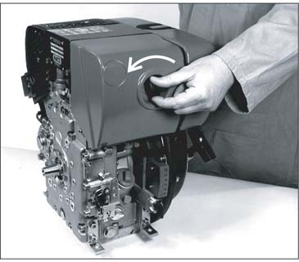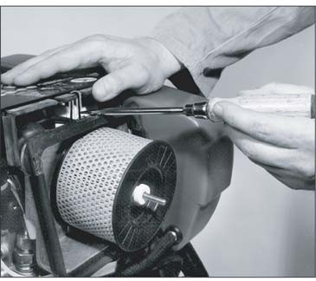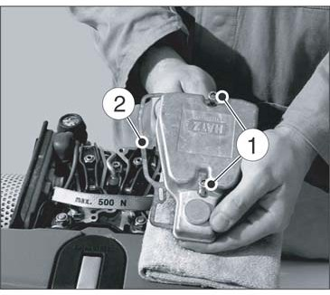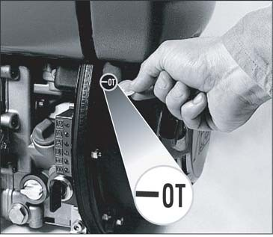
a
b
d
c
e

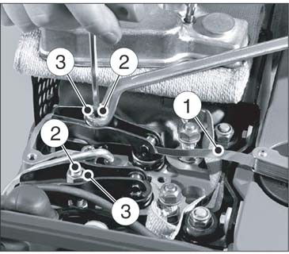wc_gr008242
h
g
f
g
h

Обслуживание PT 3 / PT 3A / PT 3H

Топливный фильтр (Hatz)
См. Рисунок:wc_gr000031
Периодичность технического обслуживания топливного фильтра зависит от чистоты применяемого дизельного топлива. Если агрегат работает с грязным топливом, выполняйте эту операцию каждые 250 часов.

При работе с системой подачи топлива, обеспечьте чистоту рабочей зоны. Не допускайте попадания грязи в топливо. Грязное топливо может повредить двигатель.

Опасность воспламенения Дизельное топливо легко воспламеняется и требует осторожного обращения. Не курите во ОСТОРОЖНО время работы с дизельным топливом. Не подвергайте дизельное
топливо воздействию искр или открытого пламени.

    - Снимите крышку топливного бака (a) и извлеките топливный фильтр (b) и шланг подачи топлива из топливного бака.
    - Вытяните шланг подачи топлива из топливного фильтра.
    - Установите на шланг подачи топлива новый топливный фильтр.
    - Поместите топливный фильтр и шланг подачи топлива в топливный бак и установите на место крышку топливного бака.
Примечание. Стравливание давления из системы впрыска топлива происходит автоматически.

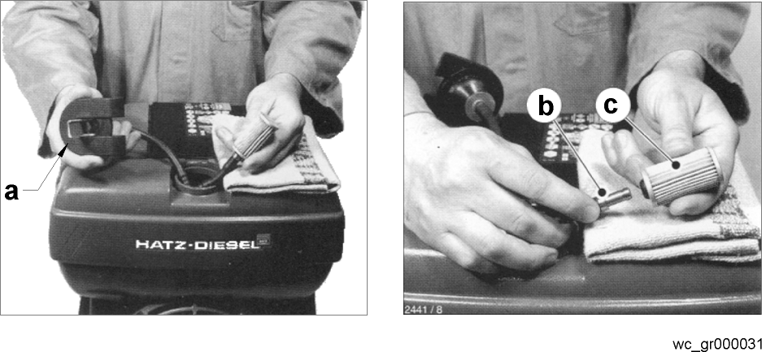

PT 3 / PT 3A / PT 3H Обслуживание

Регулировка зазора рабочего колеса
См. Рисунок: wc_gr000035
В случае необходимости замены рабочего колеса или улитки, следует удостовериться, что зазор между рабочим колесом и улиткой отрегулирован правильно. Рабочее колесо (a) должно располагаться как можно ближе к улитке (b), но не тереться об нее. Зазор регулируется путем добавления и удаления тонких прокладок (c).
    - Извлечь свечу зажигания (на устройствах с двигателем Hatz необходимо перевести рукоятку управления оборотами в положение STOP [СТОП]), чтобы двигатель не запустился.
    - Проверить зазор между рабочим колесом и улиткой, медленно потянув пусковой тросик, так чтобы рабочее колесо провернулось.
Если пусковой тросик тянется с трудом, или из кожуха насоса слышен звук трения, значит рабочее колесо и улитка расположены слишком близко друг к другу. Убрать тонкую прокладку из-под улитки и снова проверить устройство на предмет трения. Необходимо продолжать убирать тонкие прокладки до тех пор, пока рабочее колесо не будет вращаться свободно.
Примечание: Важно не убрать слишком много тонких прокладок. В противном случае, зазор между рабочим колесом и улиткой станет слишком большим, и производительность насоса ухудшится.
По мере износа рабочего колеса для сохранения зазора между рабочим колесом и улиткой могут потребоваться дополнительные тонкие прокладки.

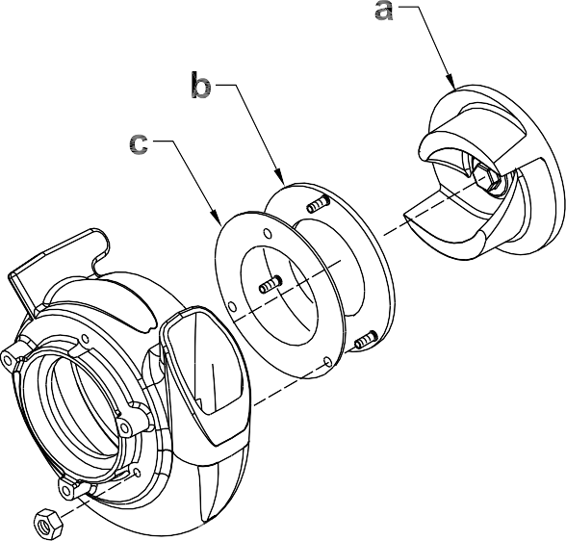

Обслуживание PT 3 / PT 3A / PT 3H

Чистка насоса
См. Рисунок: wc_gr000036
Внутреннее пространство кожуха насоса следует чистить после каждого применения.
    - Извлечь сливную пробку (a) из кожуха насоса и слить из насоса всю оставшуюся воду.
    - Ослабить четыре ручки, фиксирующие крышку насоса (b), и снять крышку.
    - Очистить внутреннее пространство от грязи и мусора. Осмотреть рабочее колесо и улитку на предмет износа.
В результате износа у рабочего колеса могут появиться заостренные кромки. Чтобы не порезаться, при очистке
поверхности возле рабочего колеса необходимо проявлять

ОСТОРОЖНО
осторожность.

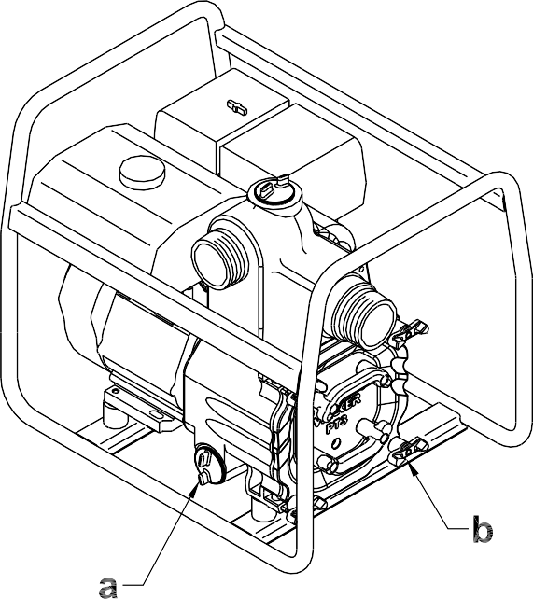

PT 3 / PT 3A / PT 3H Обслуживание

Хранение

Если насос находится на хранении более 30 дней:

ЗАПРЕЩАЕТСЯ открывать заливную пробку, сливную пробку или крышку, пока насос не остыл.

ОСТОРОЖНО
    - После того как насос остынет, извлечь сливную пробку из корпуса насоса и слить оставшуюся в корпусе воду.
    - Снять крышку насоса и очистить корпус насоса изнутри. Нанести на внутреннюю поверхность насоса тонкий слой масла во избежание коррозии. Для этой цели хорошо подходит аэрозольный баллончик с маслом.
    - Закрыть всасывающее и нагнетательное отверстия, чтобы предотвратить попадание в насос посторонних предметов.
    - Заменить масло в двигателе и выполнить процедуры, приведенные в руководстве по двигателю относительно его хранения.
    - Насос и двигатель необходимо хранить в зачехленном виде в чистом и сухом месте.

Аксессуары
Компания Wacker Neuson предлагает полный ассортимент фитингов, шлангов и хомутов для необходимых подсоединений насоса в соответствии с различными условиями работы.

Обслуживание PT 3 / PT 3A / PT 3H

Устранение неполадок

Проблема/признак | Причина/способ устранения
Насос не всасывает воду. | - Кожух насоса недостаточно заполнен водой для запуска.  - Обороты двигателя слишком низкие. Отрегулировать обороты.  - Фильтр засорен. Прочистить фильтр.  - Всасывающий шланг поврежден. Заменить или отремонтировать шланг.  - Утечка воздуха в районе всасывающего отверстия. Проверить, плотно ли затянуты фитинги и обеспечивают ли уплотнительные кольца на крышке кожуха необходимое уплотнение.  - Насос находится слишком высоко над водой.  - В кожухе насоса скапливается мусор. Прочистить кожух насоса.  - Слишком большой зазор между рабочим колесом и улиткой.
Насос всасывает воду, но при этом выбрасывает мало воды или не выбрасывает воду совсем. | - Обороты двигателя слишком низкие. Отрегулировать обороты.  - Всасывающий фильтр частично забился. Прочистить фильтр.  - Рабочее колесо изношено. Отрегулировать зазор, добавив прокладки, или заменить рабочее колесо.  - Улитка центробежного насоса изношена или повреждена. Отрегулировать зазор или заменить улитку.
Всасывающий шланг протекает в месте соединения с впускным патрубком. | - Хомуты не обеспечивают достаточного уплотнения. Подтянуть или заменить хомуты либо установить дополнительный хомут.  - Шланг слишком большого диаметра.  - Шланг поврежден.

PT 3 / PT 3A / PT 3H Обслуживание

Нагнетательный шланг не держится на соединительной муфте. | - Давление может быть слишком высоким для используемых хомутов. Установить дополнительный хомут.  - Шланг перекручен или его конец перекрыт. Проверить шланг.
Рабочее колесо не проворачивается; насос запускается с трудом. | - Рабочее колесо заклинило, или оно заблокировано. Открыть крышку насоса и очистить внутреннее пространство корпуса от грязи и мусора.  - Рабочее колесо соприкасается с улиткой. Отрегулировать зазор, удалив прокладку из-под улитки.

Технические данные PT 3 / PT 3A / PT 3H

Технические данные

Двигатель
Номинальная мощность двигателя
Реальная номинальная мощность по SAE J1349 и ISO 3046.. Фактическое значение мощности может меняться в зависимости от конкретных условий использования.

 |  | PT 3 | PT 3A | PT 3H
Двигатель
Тип двигателя |  | четырехтактный, |  | четырехтактный,
 |  | верхнеклапанный, |  | воздушного
 |  | одноцилиндровый |  | охлаждения,
 |  |  |  | дизельный
 |  |  |  | двигатель
Марка двигателя |  | Wacker Neuson | Honda | Hatz
Модель двигателя |  | WM270 | GX240 UT2PA2 | 1B 30
Макс. номинальная мощность при номинальной частоте вращения | кВт | 6,6 @ 4000 об/ мин | 5,9  @ 3600 об/мин | 5,0 @ 3600 об/мин
Рабочий объем | см3 | 265 | 270 | 347
Свеча зажигания |  | NGK | NGK | —
 |  | BR 6HS | BPR 6ES
 |  | Champion | (DENSO)
 |  | RL86C | W20EPR-U
Межэлектродный зазор | мм | 0,6–0,7 | 0,7–0,8 | —
Скорость двигателя | об/мин | 3500
Скорость двигателя – | об/мин | 1600 ±100
холостой ход
Клапанный зазор (холодный)
впуск: | мм | — |  | 0,10
выпуск: |  |  |  | 0,20–0,25
Воздушный фильтр | тип | Двухэлементный |  | Сухой гофрированный бумажный элемент
Смазка двигателя | сорт масла | SAE 10W30  Касс обслуживания SJ |  | категории  CD, CE, CF, CG
Емкость картера двигателя | л | 1,1 |  | 1,1
Топливо | тип | Обычный неэтилированный бензин |  | № 2 дизель
Емкость топливного бака | л | 6,0 | 5,3 | 5,0

PT 3 / PT 3A / PT 3H Технические данные

Hacoc

Номер детали |  | PT 3(I) | PT 3 | PT 3A  0009098  0009101  0009240  0620800 | PT 3H
 |  | 0620726 | 0009321 |  | 0009100
 |  |  | 0009322 |  | 0009103
 |  |  | 0009323 |  | 0009242
Насос
Габариты | мм | 675 x 505 x 570
Масса | кг | 39 | 64 | 68 | 77
*Макс. высота всасывания | м | *7,5
Макс. общая высота | м | 29
Макс. выпуск | л/мин | 1515
Диам. заборного/ выпускного отверстия | мм | 75
Макс. размер твердых частиц | мм | 38
*На основе работы насоса на уровне моря. Максимальная высота всасывания будет уменьшаться с увеличением высоты.

Технические данные PT 3 / PT 3A / PT 3H

Информация по уровню шума и вибрации
Обязательными характеристиками шума, согласно Параграфу
1.7.4.f Директивы по машинному оборудованию 89/392/EEC,

являются:
Гарантированный уровень звуковой мощности (LWA) = PT 3A 102
дБ(А), PT 3H 108 дБ(А), PT 3 104 дБ(А).
Уровень звукового давления в точке нахождения оператора (LpA)
= PT 3A 90.4 дБ(А), PT 3H 99 дБ(А), PT 3 92 дБ(А).
Данные значения шума определялись согласно стандарту ISO 3744 для уровня звуковой мощности (LWA) и ISO 6081 для уровня звукового давления (LpA) в точке нахождения оператора.

Габариты

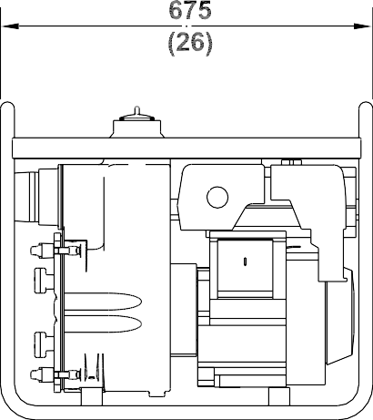
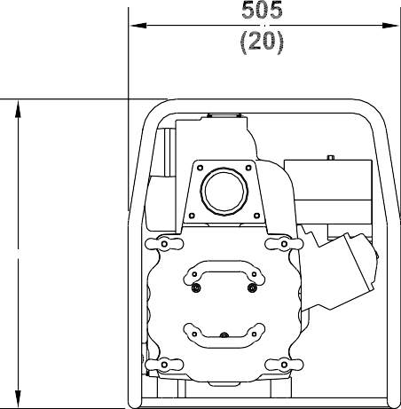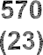

Wacker Neuson SE, Preußenstraße 41, D-80809 München, Tel.: +49-(0)89-3 54 02-0 Fax: +49 - (0)89-3 54 02-390 Wacker Neuson Production Americas LLC, N92W15000 Anthony Ave., Menomonee Falls, WI 53051
Tel. : (262) 255-0500 Fax: (262) 255-0550 Tel.: (800) 770-0957
Wacker Neuson Limited - Room 1701–03 & 1717–20, 17/F. Tower 1, Grand Century Place, 193 Prince Edward Road West, Mongkok, Kowloon, Hongkong.
Tel: (852) 3605 5360, Fax: (852) 2758 0032

